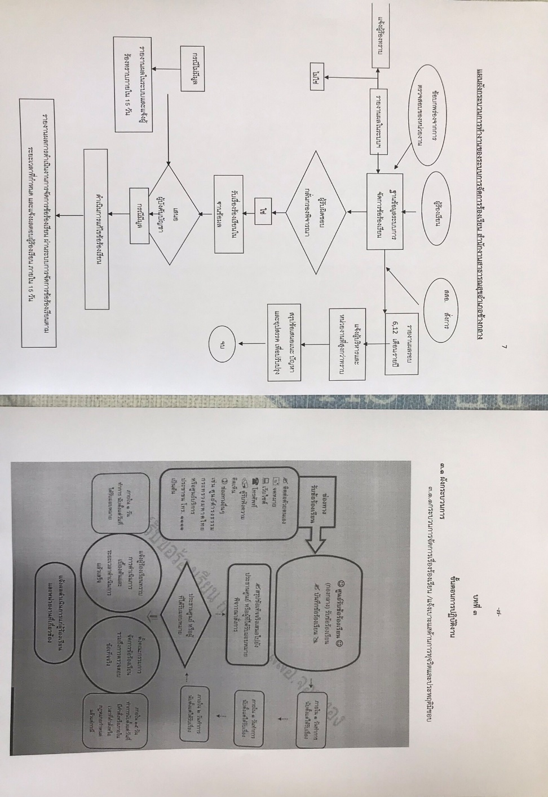 **EB 16 แผนผังขั้นตอนร้องเรียน/ร้องทุกข์ที่ป้ายประชาสัมพันธ์หน่วยงาน**